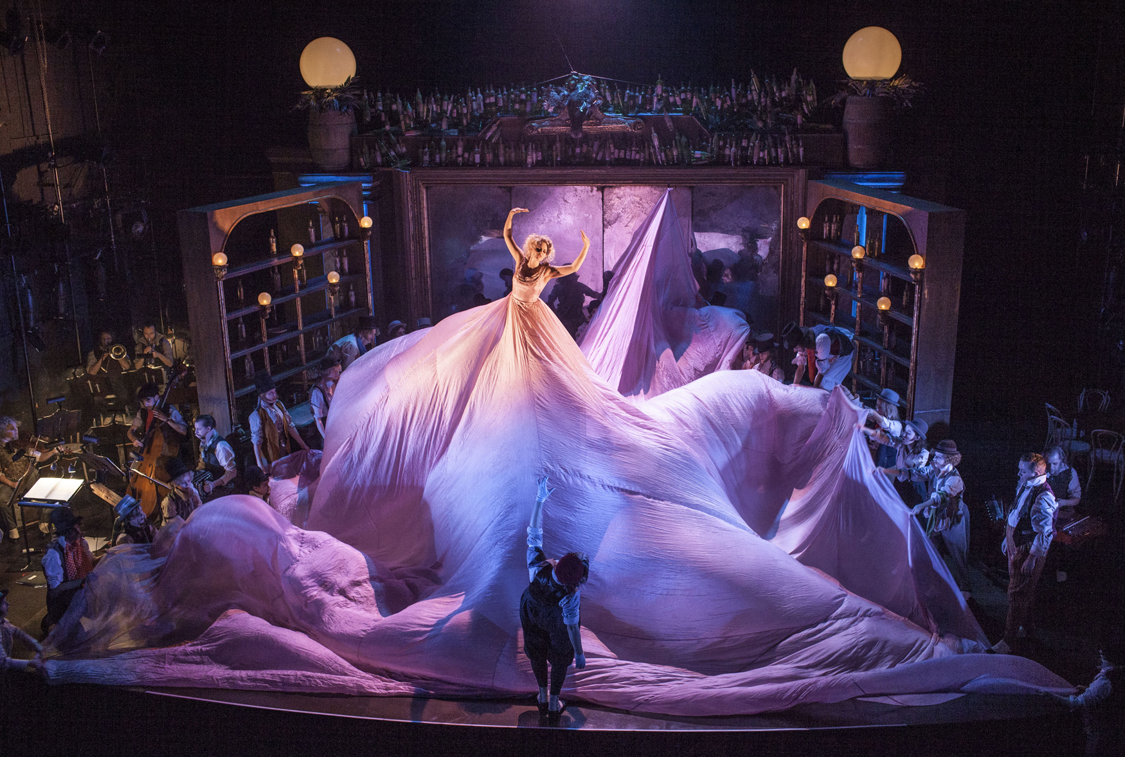

Elisabeth Meyer, Miriam Treichl, Jesper Taube, Folkoperans orkester, Lilla kören, foto: Mats Bäcker

Publiksuccé – förlängd spelperiod
Hoffmanns äventyr på Folkoperan

På grund av det stora publiktrycket förlänger Folkoperan spelperioden för operan Hoffmanns äventyr av Jacques Offenbach med ytterligare 6 föreställningar till och med 3 maj.

Hoffmanns äventyr utspelar sig i barmiljö där huvudpersonen Hoffmann, i rus och galenskap, minns sina kärlekshistorier. I orkestern ljuder klanger av tango, klezmer och fransk chanson och musikerna interagerar med sångarna på scenen i en delirisk dröm.

Se film från föreställningen: https://www.youtube.com/watch?v=knkqXql1YrY

Musik: Jacques Offenbach, musikalisk bearbetning: Jonas Dominique, text: Jules Barbier, svensk text: Alf Henrikson, Magnus Lindman, idé, regi & ljus: Linus Fellbom, musikalisk ledare: Marit Strindlund, dirigenter: Marit Strindlund/Jonas Dominique, scenografi & kostym: Dan Potra, koreografi: Lars Bethke, mask & peruk: Therésia Frisk, kormästare: Pelle Olofsson, dramaturgi: Magnus Lindman.

MEDVERKANDE
Hoffmann: Jesper Taube, Olympia/Antonia/Giulietta: Elisabeth Meyer, Lindorf: Johan Schinkler/Marcus Jupither, Niklaus: Miriam Treichl.
Lilla kören. Folkoperans orkester.

SPELPERIOD
Hoffmanns äventyr hade premiär den 4 mars 2015. Totalt planerades för 21 föreställningar t o m den 19 april. Nu förlängs produktionen med ytterligare 6 föreställningar t o m 3 maj.

PRESSBILDER OCH KONTAKT
Ladda ner pressbilder för Hoffmanns äventyr här: http://www.folkoperan.se/press/pressbilder/hoffmanns-aventyr-pressbilder

Elenor Wolgers, kommunikationschef Folkoperan, 08-616 07 17, 073-344 64 34, elenor.wolgers@folkoperan.se eller Anna Lekberg, vik. kommunikatör Folkoperan, 08-616 07 15, 073-810 90 22, anna.lekberg@folkoperan.se

